**كيمياء المستوى ( 1 ) ثانوية البيهقي / اـ حسن الشهري**

ورق عــمل فصــلي ( **1** ) ( قصــــة مادتــين ) **أسم الطالب** / ..............................

* أكمل التالي ؟

..................

**علم يهتم بدراسة المادة والتغيرات التي تطرأ عليها.**

MCj04344030000[1]

**أي مادة لها تركيب محدد.**

..................

**طبقة مكونه من ثلاث ذرات أكسجين**

..................

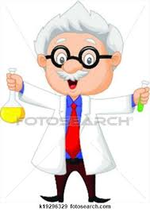

**أهمية دراسة الكيمياء..**

1 - ....................................................................................................................

2- .....................................................................................................................

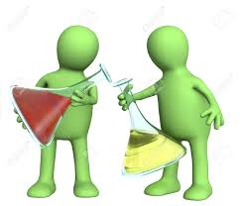

* ***أ***كمل التالي:-

**يوجد الأوزون O3 في طبقة ............................ ويكون طبقة واقية للأرض من ......................**

* **ويؤدي التعرض الزائد للأشعة فوق البنفسجية UVB إلى:-**

**1-.............................. 2-.............................. 3-.......................................................**

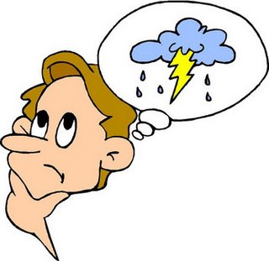

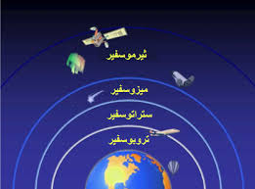

**نشاط صفي**

***☺ضع علامة(🗸) أمام العبارة الصحيحة وعلامة (×) أمام العبارة الخاطئة***

**يوجد الأوزون في الغلاف الجوي في طبقة التربوسفير**

**تمتد طبقة الستراتوسفير من 10-50 Km فوق سطح الأرض**

***☜كيف يتكون غاز الأوزون؟***

**عندما يتعرض غاز الأكسجين O2للأشعة**  ........................................ **فإنه**  ........................ **جزيئاته**

**إلى ذرات منفردةO . تتفاعل بدورها مع جزيئات غاز الأكسجين O2ليتكون غاز** ..........................



**أكمل/**



**CFCs مواد مصنعة مكونة من** ................ **و** ................. **و** .............

**تعمل على تقليل سمك** ............................ ( )

**- تمكن** ............................ **من قياس كمية الأوزون في الغلاف الجوي.**

**ووحدة قياس كمية الأوزون هي** ............................ **DU**

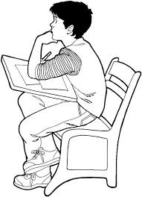

***واجب منزلي***

.................................................................................................................................................................................................

................................................................................................................................................................................................

.................................................................................................................................................................................................

.................................................................................................................................................................................................

.................................................................................................................................................................................................

.................................................................................................................................................................................................

.................................................................................................................................................................................................

................................................................................................................................................................................................

.................................................................................................................................................................................................

.................................................................................................................................................................................................

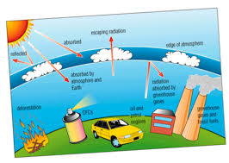

ورق عــمل فصــلي ( **2** ) ( الكيمياء و المادة ) **أسم الطالب** / ........................

* أكمل التالي –



..................

**كل شي له كتلة ويشغل حيزاً من الفراغ.**

**أقسام المواد**

**1-مواد طبيعية ........................... ....................................**

**2- مواد صناعية ....................................**

**مثال لأشياء ليست لــمادة**

**........................ ......................... ........................... ..................................**

**...............................................................**

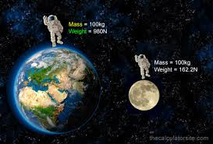

***ما الفرق بين الكتلة والوزن؟***

MCj04344110000[1]

**الكـتلة / ..................................................................................................**

**الوزن / ..............................................................................................................................................................**

***النموذج***

................................................................................................................................

................................................................

# *أدوات يستعملها العلماء والكيميائيون لتمثيل الأشياء التي يصعب تجريبها.*

**(...............................)**

**س /أي القياسين يعتمد على قوة الجاذبية؟ * الكتلة * الوزن**

***☺ضع علامة(🗸) أمام العبارة الصحيحة وعلامة (×) أمام العبارة الخاطئة***

MCj04344110000[1]

**يختلف كتلة الجسم ووزنه على سطح القمر.**

**يتغير وزن الجسم أثناء الصعود أو الهبوط في المصعد.**

**يستعمل العلماء النماذج لدراسة الأشياء التي لا ترى بالعين المجردة**

**تتكون المادة من جسيمات صغير تسمى الذرات**

**الكتلة ثابتة في جميع الأماكن..؟**

***☺علل***

( ................................................................................. )

# بعض فروع الكيمياء

|  |  |  |
| --- | --- | --- |
| الفــرع | مجال الدراسة | أمثلة |
| **الكيمياء العـضـــــــوية** |  |  |
| **الكيمياء غير العضوية** |  |  |
| **الكيــمياء الحـــــــيوية** |  |  |
| **الكيــمياء البيئـــــــــية** |  |  |
| **الكيمياء الاصــطناعية** |  |  |
| الكيمياء الذرية ,, كيمياء المبلمرات ,, الكيمياء الحرارية ,, الكيمياء الفيزيائية ,, الكيمياء التحليلية | | |

* الكيمياء أساس لكل العلوم مثل الأحياء و الفيزياء و الأرض و البيئة وغيرها .

***واجب منزلي***

.................................................................................................................................................................................................

.................................................................................................................................................................................................

.................................................................................................................................................................................................

.................................................................................................................................................................................................

................................................................................................................................................................................................

ورق عــمل فصــلي ( **3** ) ( الطرائق العلمية ) **أسم الطالب** / ........................

.......................................................................................................................................................................................

**\* خطواتها**  .................................... ....................................... .................................... ..................................

ـــــــــــــــــــــــــــــــــــــــــــــــــــــــــــــــــــــــــــــــــــــــــــــــــــــــــــــــــــــــــــــــــــــــــــــــــــــــــــــــــــــــــــــــــــــــــــــــــــــ

**1- الملاحظة**

.............................................................................

...................... ( ................................................................................................................................. )

أنواع البيانات

........................ ( ................................................................................................................................................. )

ـــــــــــــــــــــــــــــــــــــــــــــــــــــــــــــــــــــــــــــــــــــــــــــــــــــــــــــــــــــــــــــــــــــــــــــــــــــــــــــــــــــــــــــــــــــــــــــــــــــ

**2- الفرضية**

...................................................................................................................................

**مثال**  ...............................................................................................................................................................................................................................................

...............................................................................

ـــــــــــــــــــــــــــــــــــــــــــــــــــــــــــــــــــــــــــــــــــــــــــــــــــــــــــــــــــــــــــــــــــــــــــــــــــــــــــــــــــــــــــــــــــــــــــــــــــــ

**3- التجارب**

..........................................................................................................

**متغير مستقل** ( ........................................................................................................ ) **مثال**  ..........................

أنواع المتغيرات

**متغير تابع** ( ................................................................................................................... ) **مثال** .........................

ـــــــــــــــــــــــــــــــــــــــــــــــــــــــــــــــــــــــــــــــــــــــــــــــــــــــــــــــــــــــــــــــــــــــــــــــــــــــــــــــــــــــــــــــــــــــــــــــــــــ

**4- النتيجة**

..........................................................................................................

**مثال**  ...................................................................................................................................................................................................................

..................................................................................................................

ـــــــــــــــــــــــــــــــــــــــــــــــــــــــــــــــــــــــــــــــــــــــــــــــــــــــــــــــــــــــــــــــــــــــــــــــــــــــــــــــــــــــــــــــــــــــــــــــــــــ

النظرية و القانون العلمي

**النظرية** ................................................................................................................................................................................

**مثال**  ......................................... & .........................................................

**القانون العلمي** ........................................................................................................................................................................................................

..................................................................................................................

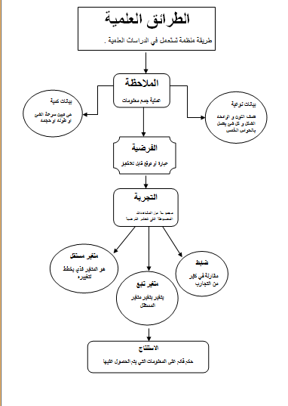

***واجب منزلي***

**بين إذا كانت البيانات التالية كمية أو نوعية؟**

...................

**كتلة كأس 6.6 g.**

...................

**بلورات السكر بيضاء ولامعة.**

...................

**الألعاب النارية ملونة.**

**يبن الشكل اثر الحرارة في**

**سرعة ذوبان ملح الطعام يكون في هذه التجربة:**

**المتغير المستقل هو** ................................

**المتغير التابع هو** ...................................



***ضع إشارة حول الإجابة الصحيحة***

**هي تفسير لظاهرة طبيعية بناءا على مشاهدات واستقصاءات مع مرور الزمن.**

**3-النموذج العلمي.**

**2-القانون العلمي.**

**1-النظرية العلمية.**

ورق عــمل فصــلي ( **4** ) (البــــــحث العلــــــــــــــمي) **أسم الطالب** / ........................



[](http://www.google.com.sa/url?url=http://yamma-school.com/?p=49392&rct=j&frm=1&q=&esrc=s&sa=U&ved=0ahUKEwjploiuyq3PAhUC0RQKHbEADeQQwW4IHTAE&usg=AFQjCNE8u27afZ1XHttvoJZ0_Zv4SSoYsg)

**الدراسات العلمية**

**البحوث النظرية البحوث التطبيقية**

( ............................................................................... ) ( .......................................................................... )

............................................................... ...............................................................

مـثال مـثال

استخدم ........................الأشعة فوق البنفسجية و المرئية لقياس ............... الأوزون في الستراتوسفير .

وإجراء بحوث للحصول على .......... لمركبات CFCs

إجراء مولينا و رولاند ......................... على CFCs وتفاعلاتها مع ...........................

**ــــــــــــــــــــــــــــــــــــــــــــــــــــــــــــــــــــــــــــــــــــــــــــــــــــــــــــــــــــــــــــــــــــــــــــــــــــــــــــــــــــــــــــــــــــــــــــــــــــــــــــ**



الاكتشافات العلمية

**مقصودة غير مقصودة**

( .............................................................................. ) ( ................................................................................... )

.............................................................. ............................................................... .

مثال

............................................................................................

.....................................................................................................

*قواعد السلامة

1- .............................................................................................



2- ............................................................................................

3- ............................................................................................

4- ............................................................................................

5- ............................................................................................. أنظر ص

البحوث التطبيقية وطبقة الأوزون

...................................................................................................................................................................................................

..................................................................................................................................................................................................

...................................................................................................................................................................................................

...................................................................................................................................................................................................

الكيمياء في حياتنا

1. ـ .................................................................................................................................................

2 ـ ................................................................................................................................................

ــــــــــــــــــــــــــــــــــــــــــــــــــــــــــــــــــــــــــــــــــــــــــــــــــــــــــــــــــــــــــــــــــــــــــــــــــــــــــــــــــــــــــــــــــــــــــــــــــــــــــــــــ

واجب منزلي

**بحث يجري للحصول على المعرفة من اجل المعرفة نفسها**

**البحث النظري**

**صل الإجابة الصحيحة؟**

**البحث التطبيقي**

***🏝 أجيب بنعم أو لا:***

**🗨تستعمل الطرائق العلمية في البحوث التطبيقية والنظرية. ( ..................................... )**

**🗨 تتم جميع الاكتشافات العلمية بطرق غير مقصودة. ( ..................................... )**

# ما الشيء الذي يجب ألا نفعله أثناء العمل في المختبر؟

MCj04344110000[1]

# قراءة المكتوب على العبوات قبل استعمال محتوياتها

# أخذ ما تحتاج إليه فقط من المواد الكيميائية المشتركة

# إعادة المتبقي من المواد الكيميائية إلى العبوات الأصلية

# استعمال كميات كبيرة من الماء لغسل الجلد الذي تعرض للمواد الكيميائية

***☺ضع علامة(🗸) أمام العبارة الصحيحة وعلامة (×) أمام العبارة الخاطئة***

**الطرائق العلمية يمكن أن تستعمل في البحوث النظرية والبحوث التطبيقية.**

**هناك مجالات متعددة للكيمياء منها الكيمياء العضوية وغير العضوية والتحليلية والفيزيائية**

ورق عــمل فصــلي ( **5** ) (حالات المادة) **أسم الطالب** / .......................

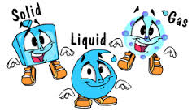

**\*** حالات المادة ثلاث **وهي :-**

.................. **ويرمز لها ( )** و .................. **ويرمز لها ( )** و .................. **ويرمز لها ( )**

|  |  |  |  |  |
| --- | --- | --- | --- | --- |
| **الحالة** | **التعريف** | **حركتها** | **مميزاتها** | **مثال** |
| المادة الصلبة ( ) | ................................................  ................................................  ................................................ |  | .................................................................  .................................................................  ................................................................. | ......................  ......................  ...................... |
| المادة السائلة ( ) | .................................................  ................................................................................................. |  | .................................................................  .................................................................  ................................................................. | ......................  ......................  ...................... |
| المادة الغازية ( ) | .............................................  .............................................  ............................................. |  | .................................................................  .................................................................  ................................................................. | ......................  ...................... |

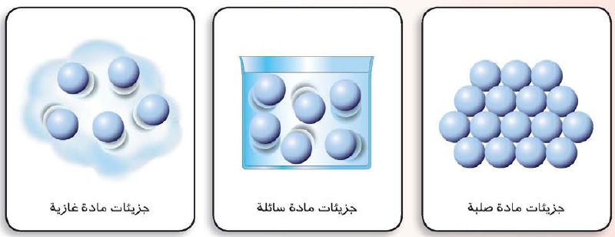

MCj04344110000[1]  **س1/**  صنف المواد التالية إلى غاز ( g ) أو سائل ( l ) أو صلب ( s ).؟

**الشمع**

**الحليب**

...........................

...........................

**الهواء**

**النحاس**

...........................

...........................

ـ**ـــــــــــــــــــــــــــــــــــــــــــــــــــــــــــــــــــــــــــــــــــــــــــــــــــــــــــــــــــــــــــــــــــــــــــــــــــــــــــــــــــــــــــــــــــــــــــــــــــــــــــــــــــــــــــــــــــــــــــــــــــــــــــــــــــــــــــــــــــــــــــــــــــــــــــــــــــــــــــ**

الغاز / ........................................................ما الفرق بين الغاز والبخار؟ البخار / .................................................................

ـ**ـــــــــــــــــــــــــــــــــــــــــــــــــــــــــــــــــــــــــــــــــــــــــــــــــــــــــــــــــــــــــــــــــــــــــــــــــــــــــــــــــــــــــــــــــــــــــــــــــــــــــــــــــــــــــــــــــــــــــــــــــــــــــــــــــــــــــــــــــــــــــــــــــــــــــــــــــــــــــــــــــــــــــــــــــــــــــــــــــــــــــــــــــــــــــــــــــــــــــــــــــــــــــــــــــــــــــــــــــــــــــــــــــــــــــــــــــــــــــــــــــــــــــــــــــــــــــــــــ**

خواص المادة

**الخواص الفيزيائية الخواص الكيميائية**

(..............................................................................................) ( ........................................................................................... )

.......................................................... ..........................................................

مثال

..................... ............................ .......................... ......................... ..................

...................................................................................................

...................................................................................................

.............................................................

...................................................................................................

...................................................................................................

* أنواعــها:-

**أ ـ خواص غير** ............. ( ................................................................... ..............) مثال ............. ................ ................

**ب ـ خواص** .................( .................................................................................. ) مثال ............. ........................... .........................

***🗨اختار الإجابة الصحيحة مما يلي:***



**غير مميزة**

**مميزة**

**غير مميزة**

**مميزة**

**الحجم خاصية ............**

**الكثافة خاصية ............**

**نشاط صفي**

**الكتلة خاصية ............**

**غير مميزة**

**مميزة**

Bckgrd02

**⮲ للالومنيوم لون فضي.**  (.......................... )

**⮲ كثافة الذهب 19g/cm3(.**........................... **)**

**⮲ يشتعل الصوديوم عند وضعه في الماء. (**............................**)**

**⮲ يغلي الماء عند 100°c. (**............................)

**⮲ تفقد الفضة بريقها. (**............................**)**

**⮲الزئبق سائل في درجات الحرارة العادية. (**...........................**)**

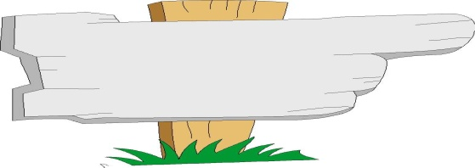

***صنف الخواص التالية إلى كيميائية وفيزيائية:***

ـ**ـــــــــــــــــــــــــــــــــــــــــــــــــــــــــــــــــــــــــــــــــــــــــــــــــــــــــــــــــــــــــــــــــــــــــــــــــــــــــــــــــــــــــــــــــــــــــــــــــــــــــــــــــــــــــــــــــــــــــــــــــــــــــــــــــــــــــــــــــــــــــــــــــــــــــــــــــــــــــــــــــــــــــــــــــــــــــــــــــــــــــــــــــــــــــــــــــــــــــــــــــــــــــــــــــــــــــــــــــــــــــــــــــــــــــــــــــــــــــــــــــــــــــــــــــــــــــــــــــ**

أنواع تغيرات المادة

**التغيرات الفيزيائية التغيرات الكيميائية**

(.................................................................................................) (.......................................................................................... )

.............................................................. .................................................................

مثال

............................. ...............................

............................ ...............................

............................ ...........................

............................ ..........................

............................. .........................

............................................

**\***أكـــمـل 

**\* المواد التي يبدأ بها التفاعل تـسمى** ........................ **& * المواد الجديدة المتكونة تـسمى** ............................. 

**\* يطلق على التغيرات الكيميائية مصطلح (** ....................................... **)**

**\* من الدلائل على حدوث التفاعل الكيميائي** .................... **خواص النواتج عن التفاعلات .**

* قانون حفظ الكتلة / .......................................................................................................................................................................

**القانون=**

ورق عــمل فصــلي ( **6** )  المخــــــــــاليط **الإسم /** ............................................

*المخـلوط...................................................................................................................................................................................................



*\*خصائص المخلوط*

**1-** ....................................................................................................................................

**2-** ....................................................................................................................................

**3-** ....................................................................................................................................

ــــــــــــــــــــــــــــــــــــــــــــــــــــــــــــــــ **أنواع المخاليط**  ـــــــــــــــــــــــــــــــــــــــــــــــــــــــــــــــــ

**مخاليط** .....................  **مخاليط** .............................

* ...............................................................................

**مثال:-**

............................ ............................

*....................................................................................................

**مثال** :-

............................... ................................. .............................

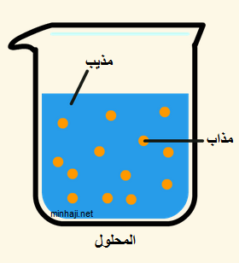

*المحالــيل ..........................................................................................................................

.......................... **+** .........................

**\*أنواعها .......**

|  |  |
| --- | --- |
| المحلـــول | مــــــــــثال |
| **غاز - غاز** | ........................................................................................................................................................ |
| **غاز - سائل** | ......................................................................................................................................................... |
| **سائل - غاز** | ......................................................................................................................................................... |
| **سائل - سائل** | ........................................................................................................................................................ |
| **صلب - سائل** | ......................................................................................................................................................... |
| **صلب - صلب** | ......................................................................................................................................................... |

* ***من أمثلة المحاليل*:-**

**\***  السبيكة ..............................................................................................................................................................

**\*أمثلة = \***................................................. **ويتكون من** ( ........................... **و** .......................... )

* ................................................ **كا** .................................. **و** ...................................

**\****عـلل* **/ يضاف الكربون لسبيكة ؟ (** .......................................................................................................................... **)**

*5-الكروماتوجرافيا*

*4-التسامي*

*3-التبلور*

*1-الترشيح*

*2-التقطير*

*..................................................................................................................................................................................................................................................................................................................*

*..................................................................................................................................................................................................................................................................................................................*

*..................................................................................................................................................................................................................................................................................................................*

*..................................................................................................................................................................................................................................................................................................................*

*..................................................................................................................................................................................................................................................................................................................*

[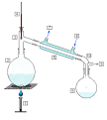](https://www.google.com.sa/url?url=https://ar.wikipedia.org/wiki/%D8%AA%D9%82%D8%B7%D9%8A%D8%B1&rct=j&frm=1&q=&esrc=s&sa=U&ved=0ahUKEwjVipGwyKHPAhXnDcAKHUlUBQAQwW4IFTAA&usg=AFQjCNHja7dkaA9Bi2NC244Un-Ujth_T5A)

[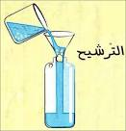](http://www.google.com.sa/url?url=http://encysco.blogspot.com/2012/02/blog-post_26.html&rct=j&frm=1&q=&esrc=s&sa=U&ved=0ahUKEwiint_Lx6HPAhUHI8AKHUURBHcQwW4IJzAJ&usg=AFQjCNHF4QVVvPbdKpyJ0jyc93_Hh4RpaQ)

[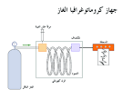](http://www.google.com.sa/url?url=http://www.chemistrysources.com/2014/01/%D9%83%D8%B1%D9%88%D9%85%D8%A7%D8%AA%D9%88%D8%BA%D8%B1%D8%A7%D9%81%D9%8A%D8%A7-%D8%A7%D9%84%D8%BA%D8%A7%D8%B2/&rct=j&frm=1&q=&esrc=s&sa=U&ved=0ahUKEwi3pranyaHPAhUHKsAKHfZxD6UQwW4IFTAA&usg=AFQjCNG_mtpopl6Dr0hd_ukzAbuX5V31_g)

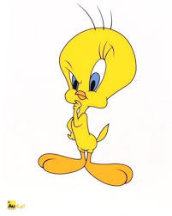

س/سم طريقة الفصل التي تستعملها في فصل مكونات المخاليط التالية ؟

**1-مادة صلبة غير ذائبة مخلوطة مع سائل . ( )**

**2-مادة صلبة ذائبة مخلوطة مع سائل. ( )**

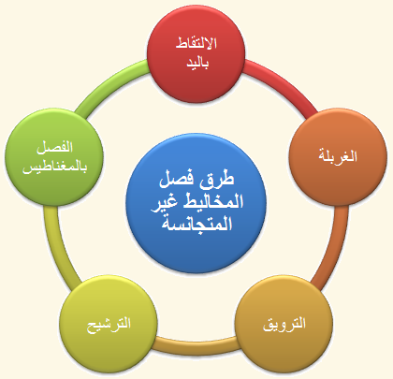

**نشاط صفي**

طرق فصل

المخاليط

ورق عــمل فصــلي ( **7** )  **العناصر والمركبات الإسم /** .......................................................

**العنصر /** ..................................................................................................................................................................................

**مثال** ....................... **,** .................................. **,** ................................ **,** ................................

**\* عدد العناصر الموجودة في الطبيعة** ............................

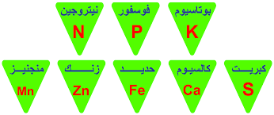

**عنصر يرمز له بحرف واحد**

**عنصر يرمز له بحرفين**

**تصنيف العناصر**

**\* مع ازدياد أعداد العناصر لاحظ العلماء التشابه في الخواص الفيزيائية والكيميائية . لذلك صمم مـندلــيف جدولاً نظم فيه العناصر.**

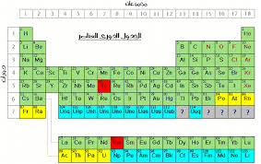

**الجدول الدوري**

**\*تنظم العناصر في شبكة من الصفوف الأفقية تسمى** .................. **و عددها** .......... **وأعمدة رأسية تسمى** ............... **وعددها** ............

**\* عناصر المجموعة الواحدة لها خواص** ................................. **و** ..................................... **متشابهة .**

المــركـــبات

**\* المركب /** .........................................................................................................................................................................

**مثال** ..................................... ( ........................ ) & ............................... ( ..................)

* خواصـــها

**1-**  .............................................................................................

**2-** ..............................................................................................

**3**- .............................................................................................

**\* يتم فصل المركبات بواسطة الحرارة والكهرباء . مثل تحليل الماء إلى أكسجين وهيدروجين بواسطة التيار الكهربائي .**

تطبيق *سم العناصر ألمكونه للمواد التالية؟

**الامونيا NH3**

**البروم Br2**

**ملح الطعام NaCl**

**..................... ......................**

**....................... ........................**

**.......................... ........................**

**MCj04344110000[1]**

**\*** تصنيف المواد

**المـــادة**

**المواد الكيميائية النقية المخاليط**

**مثال** ............................ ......................................... ..................................... ..............................

........................... ......................................... .................................... ..................................

........................... ......................................... .................................... ..................................

**قانون النسب الثابتة** / ...................................................................................................................................................................

**النسبة المئوية بالكتلة /** ................................................................................................................................................................

**النسبة المئوية بالكتلة % =** ــــــــــــــــــــــــــــــــــــــــــــــ **× 100**

**تطبيق ص**

**( )**

.........................................................................................................................................................................................

........................................................................................................................................................................................

.......................................................................................................................................................................................

.......................................................................................................................................................................................

..................................................................................................................................................................................

......................................................................................................................................................................................

**( )**

........................................................................................................................................................................................

......................................................................................................................................................................................

.......................................................................................................................................................................................

......................................................................................................................................................................................

......................................................................................................................................................................................

......................................................................................................................................................................................

......................................................................................................................................................................................

..................................................................................................................................................................................

* **قانون النسب المتضاعفة**

...................................................................................................................................................................................................

.............................................................................................................................

ورق عــمل فصــلي ( **8** ) تركيب الذرة **الاسم /** ............................................

**\*** النظريات القديمة للمادة.

|  |  |
| --- | --- |
| أهم الفلاسفة | أفكارهم عن المادة |
| **ديمقريطس** | *.........................................................................................................  [نتيجة بحث الصور عن ديمقريطس](http://www.google.com.sa/url?url=http://forum.kooora.com/?t=18331104&rct=j&frm=1&q=&esrc=s&sa=U&ved=0ahUKEwjQ3fbO2KHPAhWBA8AKHbFND-MQwW4IOzAT&usg=AFQjCNHpqFgXc0k8h4SCbLm2OUs7Ci9zoQ)  *.........................................................................................................  *.........................................................................................................  *......................................................................................................... |
| **أرسطو** | *............................. *................................................................................................................  [نتيجة بحث الصور عن أرسطو](http://www.google.com.sa/url?url=http://www.hawaalive.com/women/a7t-t108787.html&rct=j&frm=1&q=&esrc=s&sa=U&ved=0ahUKEwiW-d-m2aHPAhXqIMAKHQ7LBBsQwW4IHTAE&usg=AFQjCNGaTqR5EaD4uBX014nAWM88OOb6Og) |
| **جون دالتون** | **فروض نظرية دالتون  *................................................................................................................  [نتيجة بحث الصور عن جون دالتون](http://www.google.com.sa/url?url=http://www.bbc.co.uk/schools/gcsebitesize/science/aqa_pre_2011/rocks/atomsrev1.shtml&rct=j&frm=1&q=&esrc=s&sa=U&ved=0ahUKEwiIwsaL2qHPAhVBD8AKHSzYDNwQwW4IJzAJ&usg=AFQjCNF-aS0zlq6nySsAY_FboCGy2IW7ow)  *................................................................................................................  *................................................................................................................  *................................................................................................................  *...............................................................................................................  **تفسيرها القانون حفظ الكتلة  *.............................................................................................................................  **عيوبها  *....................................................... *................................................................................... |

**­**

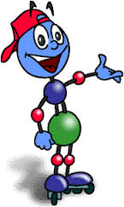

* الذرة **/** ....................................................................................................................................................................

*مكــــــونات الـــــــــذرة

**الـــذرة**

**النــواة المجالات الألكترونية**

**(** ............................................................................................**)**   **(** ................................................................... **)**

...................... (....... )............................ (....... )............................. (....... )

**(** ........................................................**) (** ........................................................**) (** .....................................................................**)**

**إكتشفها ( رذرفورد) إكتشفها ( شادويك ) إكتشفها (** **طومسون )**

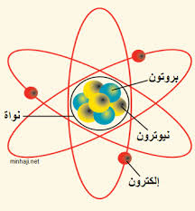

|  |  |  |  |
| --- | --- | --- | --- |
| الجـسـيم | الرمز | الموقع | الشحنة |
| **الالكـــترون** | **( )** |  |  |
| **البروتون** | **( )** |  |  |
| **النيترون** | **( )** |  |  |

**\*حجم الذرة** .......................... **جداً . ويمكن رؤية الذرات بالمجهر الأنبوبي الماسح.**

**\* تقنية الناتو // هي إمكانية جعل** ......................... **منفردة تتحرك لتكون** .......................... **و**  .....................

أشعة المهبط / **قام باكتشافها العالم** ....................................... **بواسطة**..................... **أشعة المهبط .**



**المهبط/** ............................

**المصعد/** ........................

**\*عند إمرار تياراً كهربائياً في الأنبوب تنتقل الكهرباء من المهبط إلى المصعد على شكل أشعة تسمى أشعة** ...................... .

**\*** ومن خصائص أشعة المهبط **-**

**&-** .................................................................................................

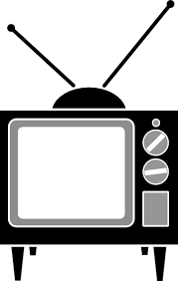

**&-** .................................................................................................. **( علل )** ....................................

**&-** .................................................................................................

**\* أدى أكتشاف أشعة المهبط إلى اختراع** ..................................................................

* تجارب لتحديد كتلة وشحنة الألكترون :

|  |  |
| --- | --- |
| أسم العالم | التجــــــــــــــربة |
| طـومســـون  نموذج طمسون | *..............................................................................................................................  *..................................................................................... *........................................................  http://2.bp.blogspot.com/-EQ8ijYaG2Nc/UzUsIABPaII/AAAAAAAAADk/3Ye0XbEEoU8/s72-c/%D8%B7%D9%88%D9%85%D8%B3%D9%88%D9%86.jpg  ..........................................................................................................................  ......................................................................................................................... |
| روبرت مليكان | *............................................................................................... *  ............................................................................................................................... |

*نموذج راذرفورد

**التجربة /** ....................................................................................................................................................... .......................................................................................................................................................

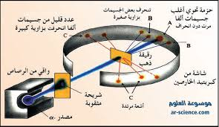

الملاحظات

*........................................................................ **علل** (.......................................................................)

*.......................................................................  **علل** (.......................................................................)

*....................................................................... **علل** (.......................................................................**)**

الفروض التي توصل اليها

\***تتكون الذرة من** .............. **تتحرك فيه الالكترونات. وتتركز كتلة الذرة في** ............... **وهي كثيفة جداً .**

**\*الذرة** ...................... **كهربائياً . علل (** ..................................................................................................................................**)**

**\* عيوب نموذج بور = انه لم يستطع تفسير كتلة الذرة .**

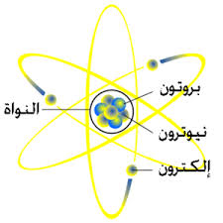

*فروض النموذج النهائي للذرة- ( مهـــــــــــم )

**1-**........................................................................................................................................................................

**2-**........................................................................................................................................................................

**3-**........................................................................................................................................................................

**4-**........................................................................................................................................................................

ورق عــمل فصــلي ( **9** ) العدد الذري والعدد الكتلي **الاسم /** ........................................................

**\***العدد الذري **/**  ..............................................................................................................................

**\*أهميته &-** ...........................................................................................................

هيدروجين

1

**H**

1.008

**&-** ...........................................................................................................

**العدد الذري = عدد البروتونات = عدد الألكترونات**

**\***العدد الكتلي**/**  ................................................................................................................................

**\*أهميته &-** .............................................................................................



**العدد الكتلي = عدد البروتونات + عدد النيترونات**

**عدد النيترونات = العدد الكتلي – العدد الذري**

تطبيق / أكمل الجدول التالي؟

|  |  |  |  |  |  |  |
| --- | --- | --- | --- | --- | --- | --- |
| الرمز | اسم العنصر | العدد الذري | العدد الكتلي | عدد البروتونات | عدد النيترونات | عدد الألكترونات |
| **23**  **Na**  **11** |  |  |  |  |  |  |
| **19**  **F**  **9** |  |  |  |  |  |  |
| **K** |  | **11** | **39** |  |  |  |
| **12**  **C**  **6** |  |  |  |  |  |  |
| **O** |  |  | **16** | **8** |  |  |
| **14**  **N**  **7** |  |  |  |  |  |  |
| **Br** |  |  |  | **35** | **45** |  |

**\***النظائر **/** .................................................................................................................................................................................

**مثال = نظائر الهيدروجين 1H , 1H , 1H** & **نظائر النحاس** **29Cu** , **29Cu**

**بروتيوم ديوتيريوم تريتيوم**

**\***وحدة الكتلة الذريه **/** .....................................................................................................................  **\*رمزها = ( )**

**\* تستخدم (** ..................................................................... **)**

**\* مثال =** ....................................................

**\***الكتلة الذرية **/** ...............................................................................................................................................................

**الكتلة الذرية للعنصر = (كتلة النظير1 × نسبته)+(كتلة النظير 2 × نسبته) + ..........**

**تطبيق 18 ص 93/**

.......................................................................................................................................................................................

......................................................................................................................................................................................

........................................................................................................................................................................................

.......................................................................................................................................................................................

........................................................................................................................................................................................

.........................................................................................................................................................................................

.......................................................................................................................................................................................

......................................................................................................................................................................................

الأنوية غير المستقرة و النشاط الإشعاعي

**\***التفاعل النووي **/** ..................................................................................................................................................



**\***النشاط الإشعاعي **/** ..................................................................................................................................................

**\***الإشـعــاعــات **/** ..................................................................................................................................................

**\***التحلل الإشعاعي **/** ..................................................................................................................................................

**\*علل- تصدر الذرات المشعة إشعاعات ؟ (** ..................................................................................................... **)**

**\*قارن بين التفاعل النووي و التفاعل الكيميائي؟**

|  |  |
| --- | --- |
| **التــفــاعل الـنــووي** | **الـتفـاعل الكـيــمـيـــائي** |
|  |  |
|  |  |
|  |  |

**\***أنواع الإشعاعات

[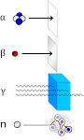](https://www.google.com.sa/url?url=https://en.wikipedia.org/wiki/Ionizing_radiation&rct=j&frm=1&q=&esrc=s&sa=U&ved=0ahUKEwiV45Ckza3PAhULvhQKHU_XBFIQwW4IJzAJ&usg=AFQjCNGKnOWecarrzLluVdhddmRAIo3JKw)

|  |  |  |  |  |  |
| --- | --- | --- | --- | --- | --- |
| **اسم الأشعة** | **رمزها** | **شحنتها** | **طبيعتها** | **تأثرها بالمجال الكهربي** | **كتلتها** |
| **الفا** |  |  |  |  |  |
| **بيتا** |  |  |  |  |  |
| **جاما** |  |  |  |  |  |

**\***المعادلة النو وية **/** .............................................................................................................................................................................

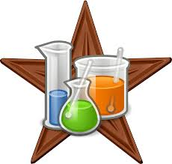

**\*عوامل استقرار النواة**

**1-**...............................................................................................................................................................................

**2-**.................................................................................................................................................................................

**3-**................................................................................................................................................................................